Szwagierek Paweł 184763

Projekt inżynierski

Śledzenie satelit.

Prowadzący

Prof. dr hab. inż. Adam Janiak

Spis treści

1. Wstęp 3

2. Potrzebne oprogramowanie 3

3. Przygotowanie projektu w programie Keil 3

4. Wnioski oraz podsumowanie 3

5. Bibliografia 3

# Wstęp

~~Celem ###################~~

# Potrzebne oprogramowanie

# Przygotowanie projektu w programie Keil

Pierwszym ważnym krokiem jest stworzenie kompilującego się pustego projektu zawierającego wszystkie potrzebne biblioteki. Po uruchomieniu programu zobaczymy puste okna (rys. 1).

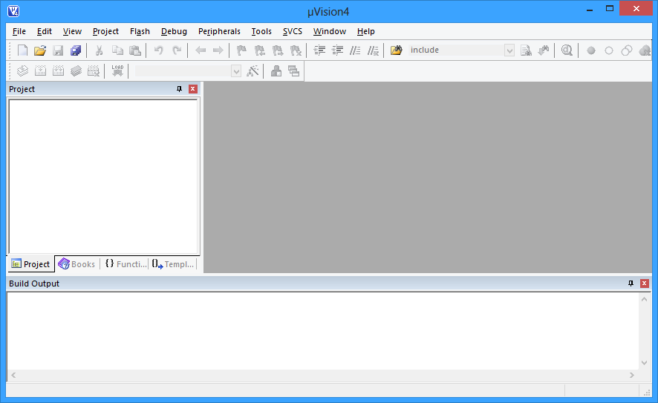

Rysunek 1: Okno programu Keil uVision

* Tworzenie nowego projektu umożliwia kreator dostępny w menu Project‑>New uVision Project.
* Stworzenie katalogów Application oraz Project
* 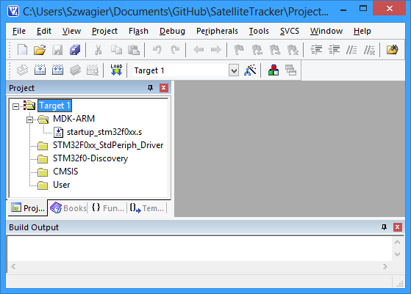

~~zagadnień algorytmiki grafowej i należy do zbioru problemów NP~~

# Wnioski oraz podsumowanie

~~Praca nad postawionym problemem dała nam możliwość poznania jednego z najpopularniejszych algorytmów meta-heurystycznych.#################~~

# Bibliografia

* <http://www.mimuw.edu.pl/~grygiel/archive/dokumenty/notatki.pdf> #####